**КОМУНАЛЬНЕ ПІДПРИЄМСТВО**



**КП «СПЕЦСЕРВІС-КРЕМЕНЧУК»**

**«С П Е Ц С Е Р В І С – К Р Е М Е Н Ч У К»**

**Кременчуцької міської ради**

**Кременчуцького району**

**Полтавської області**

м. Кременчук вул. Горького 48/75, тел.:(067) 203-21-97;

Е-mail: Spetsservis - [krem@i.ua](mailto:krem@i.ua), код ЄДРПОУ 35575620

22.11.2021р. вих. № 02-10 / 206 на № ____________від ______________

Заступнику міського голови

Директору Департаменту житлово-

комунального господарства

Кременчуцької міської ради

Кременчуцького району

Полтавської області

**Івану МОСКАЛИКУ**

Для підготовки звіту міського голови за 2021 рік КП «Спецсервіс-Кременчук» надає

інформацію в розрізі діяльності підприємства наступного змісту:

**1.Основні досягнення підприємства за 10 місяців 2021 року:**

Основним статутним завданням КП «Спецсервіс-Кременчук» є регулювання чисельності безпритульних тварин у м. Кременчуці та прилеглих районах. У місті діє програма «Охорона тваринного світу та регулювання чисельності безпритульних тварин на 2021–2023 роки» відповідно якої відбувається процес вакцинації та стерилізації безпритульних тварин, як ефективний метод для зменшення їх чисельності.

Основні показники по роботі з тваринами, які перебували на пункті тимчасового утримання КП «Спецсервіс-Кременчук» за період **з січня по жовтень 2021 року включно:**

|  |  |  |  |  |
| --- | --- | --- | --- | --- |
| **Тварини** | **Виловлено**  **тварин** | **Стерилізовано**  **тварин** | **Тварини, які**  **забрані в добрі руки** | **Тварини, які були на лікуванні** |
| Собаки | 946 | 357 | 98 | 293 |
| Коти | 1137 | 679 | 50 | 500 |

На даний час в місті простерилізовано 90% безпритульних тварин лише тому, що на

вулицях з’являються приблизно 40-50 тварин щомісяця. Це не бажане потомство у домашніх тварин містян та прилеглих територій. Для запобігання цьому підприємство проводить соціальну стерилізацію домашніх тварин. Веде просвітницьку роботу серед населення та у молоді в навчальних закладах. Активно пропагандує ідею що у кожної тварини, як у Європейських країнах, повинен бути дім і тепле ставлення.

Нещодавно цю ідею підтримав представник соціально відповідального бізнесу м. Кременчука, який бажає залишитися невідомим. Він надав більше 500 000 гривень будівельникам і окреслив задачу: збудувати в Кременчуці для тварин теплі вольєри Європейського рівня. Будівельники вивчили, зняли на камеру, та узгодили з замовником найкращий досвід в Україні. Всі кращі риси будівель будуть в об’єкті на території КП «Спецсервіс-Кременчук». Це і сучасна система очистки води, і каналізація з сифонами з нержавіючої сталі. Нижні вікна будуть з броньованого скла для того щоб тварини не травмувалися. З допомогою спеціального пристрою буде регулювання клімату в будівлі (влітку прохолодно, взимку тепло). Двері у вольєри будуть теж з нержавіючої сталі, а самі вольєри будуть облаштовані кахлем, що забезпечить стерильність приміщення.

З повною впевненістю можна сказати, що це буде об’єкт на сьогодні найкращий в Україні для тварин.

**Теплі вольєри для безпритульних тварин (собаки, коти)**

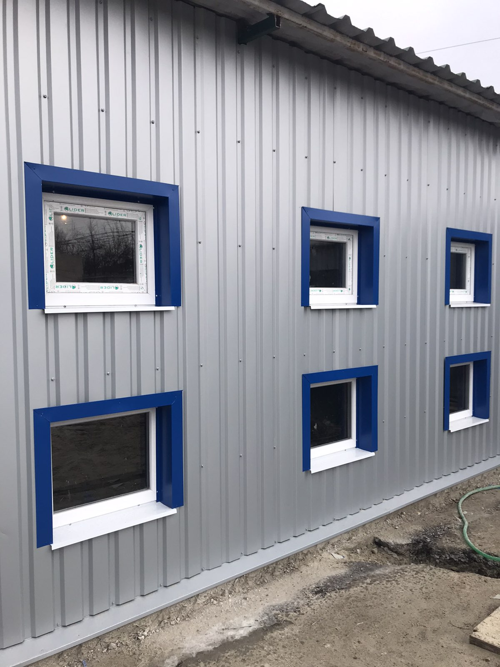

**2.Заходи які відбувались у роботі підприємства за 10-ть місяців 2021 року:**

- на початку липня 2021 року КП «Спецсервіс-Кременчук» провело захід під назвою «Допоможи другу», в якому прийняли участь небайдужі до тварин Кременчужани.

- з метою захисту працівників підприємства від короновірусної інфекції були придбані та встановлені в офісних приміщеннях рециркулятори ультрафіолетові бактерицидні в кількості **2** одиниці.

**3. Покращення матеріальної бази:**

Для покращення роботи підприємство придбало за 2021 рік обладнання на **120 326 гривень.**

Порівняльний аналіз результатів роботи підприємства за 10 місяців 2021 року з аналогічним періодом 2020 року наведені в таблиці:

Порівняльний аналіз результатів роботи КП «Спецсервіс-Кременчук»

за 10-ть місяців 2021 року з аналогічним періодом 2020 року

|  |  |  |  |  |  |
| --- | --- | --- | --- | --- | --- |
| № п/п | Найменування придбаних основних засобів | 10 міс.2020 | | 10 міс. 2021 | |
| к-сть | сума грн. | к-сть | сума грн. |
| 1 | Водонагрівач електричний Ballu BWH/S 10 Omnium O | 1 | 1673,02 |  |  |
| 2 | Газоаналізатор АлкФор 205 (Метрологічна атестація) | 1 | 3600,00 |  |  |
| 3 | Кондиціонер Daiko ASP-H 07 CNX | 1 | 7710,00 |  |  |
| 4 | Машинка-триммер д/тварин Lily 295 | 1 | 1650,00 |  |  |
| 5 | Монітор LG | 3 | 7245,70 |  |  |
| 6 | Опромінювач бактерицидний ОБП 1-15 з підставкою | 1 | 852,00 |  |  |
| 7 | Перфоратор Форте RH 32-14 R 1400Bт | 1 | 1416,00 |  |  |
| 8 | Пістолет пневмат.Байкал МР-654МК | 1 | 4750,00 |  |  |
| 9 | Системний блок в зборі | 1 | 6323,85 |  |  |
| 10 | Стерилізатор ГК-10 | 1 | 22770,00 |  |  |
| 11 | Стерилізатор повітряний ГП-40 | 1 | 10230,00 |  |  |
| 12 | Мотокоса Форте БМК-1943М | 1 | 1565,00 |  |  |
| 13 | Зарядний пристрій 12-24В, 600Вт, 230В, 30/20А | 1 | 1150,00 |  |  |
| 14 | Калькулятор BS-8888BK 12p. | 1 | 263,30 |  |  |
| 15 | Тепловентилятор | 1 | 320,00 |  |  |
| 16 | Холодильник PRIME TECHNICX RS 409 MT | 1 | 1965,75 |  |  |
| 17 | БФП лазерний ч/б А4 Cfnon MF237w Black,WiFi |  |  | 1 | 13450,00 |
| 18 | Водонагрівач електричний Atlantic Opro Slim PC30 |  |  | 1 | 2565,84 |
| 19 | Клітка ВОВК-2 720*1070*815мм |  |  | 1 | 3650,00 |
| 20 | Крісло Палермо хром механізм аніфікс мадрас ДК |  |  | 1 | 6099,00 |
| 21 | Кухня Паола 1,0м/фасад ДСП Танжерин +стільниця |  |  | 1 | 1836,00 |
| 22 | Кухонна мийка, z6604 U накладна 60/60см |  |  | 1 | 385,86 |
| 23 | Лампа настільна LEBRON I-TL-L. 10W. 4100K |  |  | 1 | 396,42 |
| 24 | Машинка-триммер д/тварин Lily 295 |  |  | 1 | 850,00 |
| 25 | Мобільний телефон Sigma X-Style 35 Screen black |  |  | 1 | 890,00 |
| 26 | Монітор 19" НР EliteDispley E190i,Silver, WLED, ISP |  |  | 1 | 4315,00 |
| 27 | Морозильна камера Атлант М-8038-101 |  |  | 1 | 10999,00 |
| 28 | Отоскоп операційний з затискачем "Алігатор" |  |  | 1 | 2900,00 |
| 29 | Стілець Ізо (блек, шкірозамінник) |  |  | 3 | 2271,00 |
| 30 | Шафа гардеробна д/одягу 2-відділення, сіра |  |  | 1 | 1757,70 |
| 31 | Шафа д/документів (купе) 1840*1330 |  |  | 1 | 7385,00 |
| 32 | Шафа д/документів (купе) 2230*970 |  |  | 1 | 7385,00 |
| 33 | Ваги товарні 300кг TSC-45*60(см) |  |  | 1 | 2200,00 |
| 34 | ВентиляторGrunhelm GFS-1621 |  |  | 3 | 1675,00 |
| 35 | Відлякувач псів Джокер J-1003 |  |  | 2 | 1896,00 |
| 36 | Відлякувач ультразвуковий Dog Chaser |  |  | 2 | 600,00 |
| 37 | Зарядний пристрій 12-24В, 600Вт, 230В, 30/20А |  |  | 1 | 1150,00 |
| 38 | Клітка ВОВК-2 720*1070*815мм |  |  | 1 | 3650,00 |
| 39 | Когтеріз з нерж.сталі з пласт.ручками 16см |  |  | 1 | 210,00 |
| 40 | Крита метал.конструкція д/вигулу тварин 3,5*2*2,3 |  |  | 1 | 19000,00 |
| 41 | Маршрутизатор ТР-Link WR940N |  |  | 2 | 1600,00 |
| 42 | Пристосування д/захоплення з подвійною фіксацією |  |  | 2 | 12000,00 |
| 43 | Опромін.бактериц.(кварцев.) настіл.ОБН-8Н |  |  | 1 | 520,00 |
| 44 | Опромін.бактериц.(кварцев.)настіл.екон.ОБН-35МЕ |  |  | 1 | 890,00 |
| 45 | Сачок стандартний SN202 4дюйма зі змінним.сітками |  |  | 1 | 7800,00 |
|  | **Всього** | 18 | 73484,62 | 37 | 120326,82 |
|  | **Капітальні роботи** |  |  |  |  |
| 46 | Розробка проектно коштор.документ.на реконструкцію частини виробн.приміщ.під адмінст.господ.корпус | 1 | 188932,58 |  |  |

**4. Проблемні питання:**

**-** біотермічна яма, яка на балансі підприємства заповнена на 75%;

**-** рухомий склад підприємства, потребує оновлення.

**5.** **Перспективи розвитку:**

**-** заплановано придбання утилізатора (крематорій для тварин) УТ-200;

- оновлення автопарку підприємства, придбання 2-х автомобілів.

**Придбання обладнання за 10-ть місяців 2021 року**

|  |  |  |  |  |  |  |  |  |
| --- | --- | --- | --- | --- | --- | --- | --- | --- |
| **Місяць**  **2021р.** | **Придбане обладнання** | | **кі-сть** | **Сума,**  **грн** | | **Придбана**  **спецтехнік, механізми** | **Сума, грн** | **Всього, грн** |
| Лютий | Відлякувач ультразвуковий  Dog Chaser | | 2 | 600,00 | |  |  | 600,00 |
|  | БФП лазерний ч/б А4  Cfnon MF237w Black,WiFi | | 1 | 13450,00 | |  |  | 13450,00 |
| Березень | Крісло Палермо хром механізм аніфікс мадрас ДК | | 1 | 6099,00 | |  |  | 6099,00 |
|  | Стілець Ізо (блек,  шкірозамінник) | | 3 | 2271,00 | |  |  | 2271,00 |
|  | Клавіатура REAL-EL  Comfort 7011 USB Black,  подсветка | | 1 | 258,60 | |  |  | 258,60 |
| Квітень | Водонагрівач електричний  Atlantic Opro Slim PC30 | | 1 | 2565,84 | |  |  | 2565,84 |
|  | Клітка  ВОВК-2 720*1070*815мм | | 2 | 7300,00 | |  |  | 7300,00 |
|  | Кухня Паола 1,0м/фасад ДСП Танжерин +стільниця | | 1 | 1836,00 | |  |  | 1836,00 |
|  | Кухонна мийка, z6604 U накладна 60/60см | | 1 | 385,86 | |  |  | 385,86 |
|  | Лампа настільна LEBRON I-TL-L. 10W. 4100K | | 1 | 396,42 | |  |  | 396,42 |
|  | Машинка-триммер д/тварин  Lily 295 | | 2 | 1700,00 | |  |  | 1700,00 |
|  | Шафа гардеробна д/одягу 2-відділення, сіра | | 1 | 1757,70 | |  |  | 1757,70 |
|  | Шафа д/документів (купе) 1840*1330 | | 1 | 7385,00 | |  |  | 7385,00 |
|  | Шафа д/документів  (купе) 2230*970 | | 1 | 7385,00 | |  |  | 7385,00 |
|  | Пристосування д/захоплення з подвійною фіксацією | | 2 | 12000,00 | |  |  | 12000,00 |
|  | Голкотримач Mathieu SURGIWELOMED,  довжина 17см | | 3 | 1161,00 | |  |  | 1161,00 |
|  | Затискач кровоспинний, по Crite-Rankin зубчатий, зігнутий №1 SURGIWELOMED, 15,8см | | 2 | 236,00 | |  |  | 236,00 |
|  | Затискач кровоспинний, по Crite-Rankin зубчатий, зігнутий №1 SURGIWELOMED, 16,0см | | 4 | 492,00 | |  |  | 492,00 |
|  | Ножиці Мауо тупокінцеві, вертикально-зігнуті SURGIWELOMED, 17см | | 2 | 238,00 | |  |  | 238,00 |
|  | Ножиці операц.з двама гостр.кінцями, зігнуті SURGIWELOMED, 14,0см | | 2 | 157,00 | |  |  | 157,00 |
| Травень | Мобільний телефон  Sigma X-Style 35 Screen black | | 1 | 890,00 | |  |  | 890,00 |
|  | Монітор 19" НР EliteDispley E190i,Silver, WLED, ISP | | 1 | 4315,00 | |  |  | 4315,00 |
|  | Морозильна камера  Атлант М-8038-101 | | 1 | 10999,00 | |  |  | 10999,00 |
|  | Отоскоп операційний з  затискачем "Алігатор" | | 1 | 2900,00 | |  |  | 2900,00 |
| Червень | Ваги товарні 300кг  TSC-45*60(см) | | 1 | 2200,00 | |  |  | 2200,00 |
|  | Когтеріз з нерж.сталі з пласт.ручками 16см | | 1 | 210,00 | |  |  | 210,00 |
|  | Крита метал.конструкція  д/вигулу тварин 3,5*2*2,3 | | 1 | 19000,00 | |  |  | 19000,00 |
|  | Маршрутизатор ТР-Link  WR940N | | 2 | 1600,00 | |  |  | 1600,00 |
|  | Опромін.бактериц.(кварцев.) настіл.ОБН-8Н | | 1 | 520,00 | |  |  | 520,00 |
|  | Опромін.бактериц.(кварцев.) настіл.екон.ОБН-35МЕ | | 1 | 890,00 | |  |  | 890,00 |
| Серпень | ВентиляторGrunhelm GFS-1621 | | 3 | 1675,00 | |  |  | 1675,00 |
|  | Захисний к-т д/спец.  собаконагляду (рукавиці  захисн.від зараж.сказом,  к-т щитків КЗРН) | | 1 | 6200,00 | |  |  | 6200,00 |
|  | Камера Trust Exis, Black,  0.3Мр, 640*480, USB 2.0, встроєний мікрофон | | 1 | 751,60 | |  |  | 751,60 |
|  | Сачок стандартний SN202  4 дюйма зі змінними сітками | | 1 | 7800,00 | |  |  | 7800,00 |
| Вересень | Відлякувач псів Джокер J-1003 | | 2 | 1896,00 | |  |  | 1896,00 |
| Жовтень | Крісло офісне  BOSS ECO-21 світл-корич | | 1 | 2745,36 | |  |  | 2745,36 |
|  | Крісло офісне  BOSS ECO-30 чорний | | 3 | 7793,28 | |  |  | 7793,28 |
| Листопад | Клітка  ВОВК-2 720*1070*815мм | | 2 | 7872,00 | |  |  | 7872,00 |
|  | Пристосуван.д/захопл.  тварин з подвійн.фіксацією 5 дюймів ADR-CP-5 | | 1 | 6000,00 | |  |  | 6000,00 |
|  | Сачок стандартний  SN202 4 дюйма | | 2 | 12000,00 | |  |  | 12000,00 |
|  | Тату машинка безпроводна модульна Ambitlon Warrior Black | | 1 | 6000,00 | |  |  | 6000,00 |
| **Разом:** | **0** | | **63** | **171931,66** | | **0** |  | **171931,66** |
|  | | | | | | | | |
| **Поточний ремонт:** | | | | | | | | |
| **Місяць 2020 року** | **Найменування робіт** | **Сума, грн..** | | | **Всього, грн.** | | | |
| травень | підлоги в побутовому приміщенні ПТУБТ | 49990,00 | | | 49990,00 | | | |
| серпень | настил у вольєрах | 58489,75 | | | 58489,75 | | | |
| жовтень | теплоізолятор | 61480,25 | | | 61480,25 | | | |
| **Разом:** |  | **169960,00** | | | **169960,00** | | | |
| **Капітальні роботи:** | | | | | | | | |
|  | Роботи по розробці проектно-кошторисної документації  на реконструкцію частини  виробничого приміщення під адміністративно-господарський корпус |  | | | **0,00** | | | |

**Директор КП «Спецсервіс-Кременчук» Віктор БАРДАКОВ**